**唾手可得的 AI 應用_辨識手寫數字圖片**

本次的AI應用練習辨識手寫數字圖片，會需要使用tf.Keras深度學習套件來建構及訓練神經網路，本次使用Google Colab環境支援此次練習。

Keras是一個用[Python](https://zh.wikipedia.org/wiki/Python" \o "Python)編寫的[開源](https://zh.wikipedia.org/wiki/%E5%BC%80%E6%BA%90%E8%BD%AF%E4%BB%B6" \o "開源軟體)[神經網路](https://zh.wikipedia.org/wiki/%E4%BA%BA%E5%B7%A5%E7%A5%9E%E7%BB%8F%E7%BD%91%E7%BB%9C)庫，能夠在[TensorFlow](https://zh.wikipedia.org/wiki/TensorFlow)、[Microsoft Cognitive Toolkit](https://zh.wikipedia.org/wiki/Microsoft_Cognitive_Toolkit" \o "Microsoft Cognitive Toolkit)、[Theano](https://zh.wikipedia.org/wiki/Theano" \o "Theano)或[PlaidML](https://zh.wikipedia.org/w/index.php?title=PlaidML&action=edit&redlink=1" \o "PlaidML（頁面不存在）)之上執行，TensorFlow已經將Keras納入套件中，極為本次練習會使用的tf.Keras深度學習套件。

**辨識手寫數字圖片**

實務上的深度學習應用會建立多層的神經網路，此次體驗我們嘗試建構三層的神經網路(1輸入層+1隱藏層+1輸出層)，適度的展示機械學習如何辨識手寫數字圖片。

我們會用MNIST手寫數字圖片資料集訓練神經網路，MNIST是由LeCun、Corinna Cortes和微軟AI研究員Chris Burgets整理的內含70000張手寫數字圖片，其中60000張為訓練資料集，其餘為測試資料集。

經由訓練資料集訓練之模型，需通過測試資料集驗證模型的預測能力，藉此修正模型參數，使之能真正的判讀新資料。

MNIST手寫數字圖片資料集中每張圖片都是28*28像素的黑白數字圖案，每一個像素值為0(黑)到255(白)之間的整數，筆跡的像素會依深淺給予不同知數值。

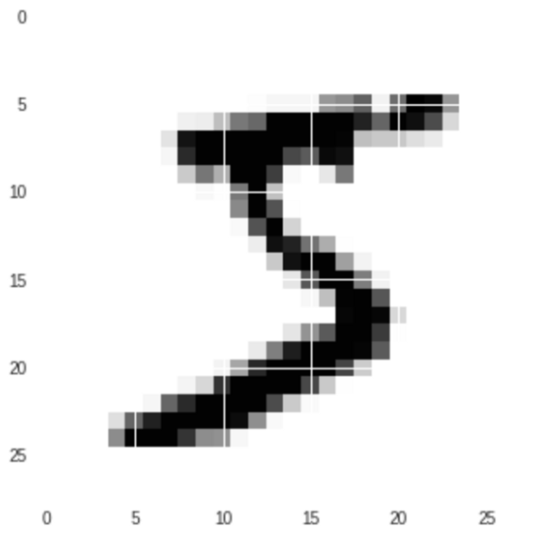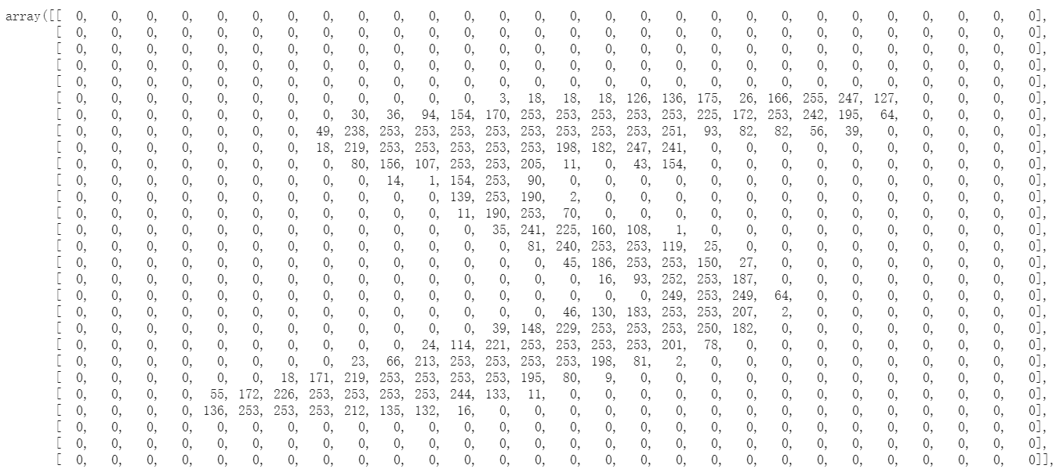

實作流程如下:

使用Google Colab環境執行此次練習，可參考文末說明。

步驟一，規劃神經網路架構

輸入層:28*28=784個像素值

隱藏層:64個神經元

輸出層:10個神經元，依序表示某張圖是數字0的機率，數字1的機率……..數字9的機率之預測結果。

步驟二，匯入MNIST資料集

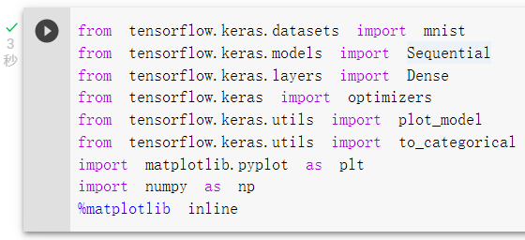

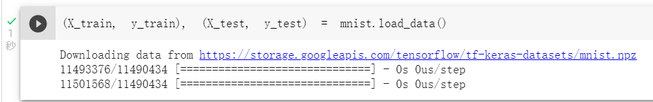

資料預處理，將輸入的資料從28*28的2D陣列，展平成784個數值的1D陣列，需要將數值正規化讓值介於0到1之間。

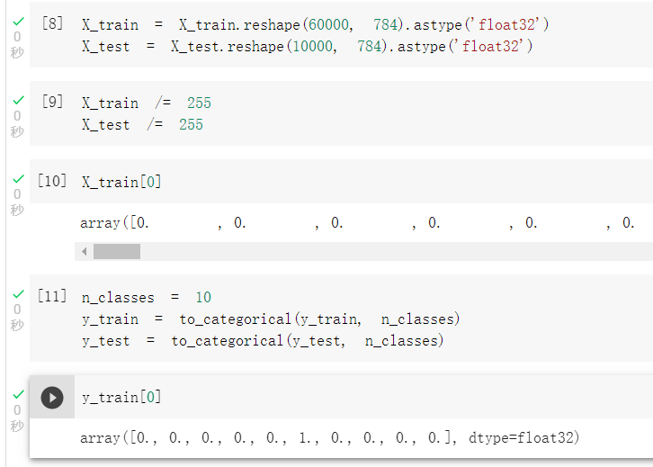

步驟三，建立及編譯模型

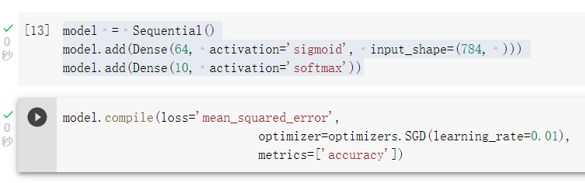

參數loss為損失函數(loss function)，計算模型與與正確答案的誤差。

參數optimizer為優化器(optimizer)，依據損失值優化模型，目的為將損失值減到最小。

參數metrics為評量準則，這裡設定為準確率，若運算結果metrics為0.97，表示每100個樣本有97個預測是正確的。

步驟四，訓練神經網路模型

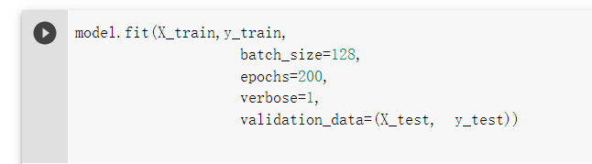

我們每次從訓練資料集X_train，Y_tain取128個樣本執行200個週期訓練，並以測試資料集X_test，Y_test做驗證。

訓練結果如下:

第一次，準確率如紅框字



第二百次，準確率如紅框字



**附錄:前置作業Colab環境準備**

1.必須有自己的google帳號:使用自己的個人的 Google 帳號才可以執行自己 Colab 上的程式。

2.先下載 Chrome瀏覽器，並登入 Google 帳號。

3.建立副本至個人目錄，否則不能存檔。

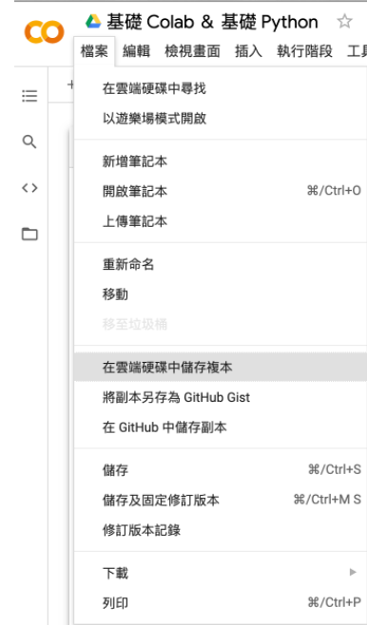

4.在⼯具 > 設定>編輯器中,反勾選「⾃動觸發程式碼完成功能」。

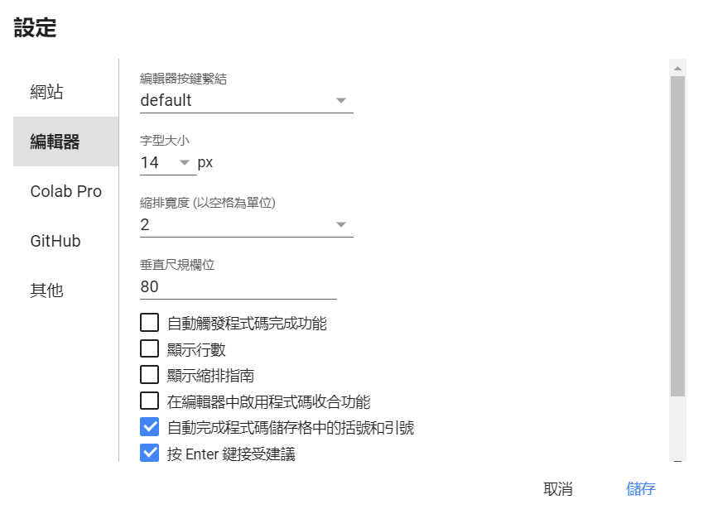

5.(必須做)設定執行階段類型。

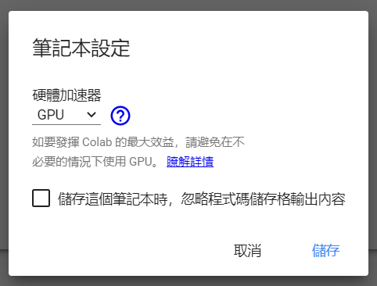

6.療癒模式(非必須)，在⼯具 > 設定>其他, 勾選 「柯基⽝模式」和「貓咪 模式」，就有可愛的貓 貓狗狗來陪你寫程式了。

